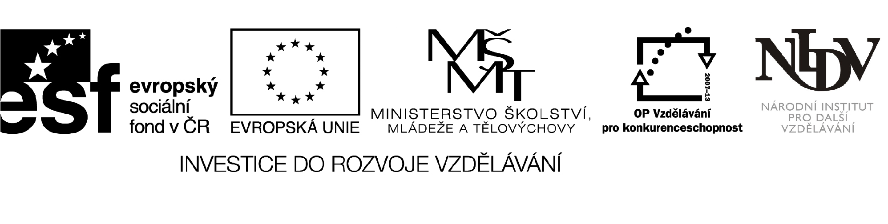

Projekt CLIL „Obsahově a jazykově integrované vyučování na 2. stupni ZŠ a nižším stupni víceletých gymnázií“

CLIL nabízí vhodné spojení výuky odborného předmětu (např. výtvarné výchovy nebo matematiky) a cizího jazyka. Zavedení CLILu na školách neznamená zrušení hodin cizího jazyka ani okamžitou změnu jazyka ve výuce odborných předmětů. V oblasti cizího jazyka CLIL rozšiřuje a doplňuje tradiční výuku o prvek opravdové komunikace a využití jazyka. Ve výuce odborného předmětu může přinést nové, názornější postupy a metody výuky, a když učitel využívá např. materiály vytvořené kolegy v zahraničí nebo převzaté ze zahraničních učebnic, výuka získává multikulturní rozměr.
CLIL není jednoznačně definovaná metodika a podle některých významných autorů ( Mehisto, P., Marsh, D., Frigols, M.J.2008: Uncovering CLIL. Macmillan) má mnoho různých podob. Může mít formu jazykových sprch (krátkých bloků v různých předmětech, např. běžné pokyny ve třídě mohou být v cizím jazyce), práce s cizojazyčnými texty v různých vyučovacích hodinách, organizování mezinárodních projektů, výuky tématických celků v jednom nebo více předmětech v cizím jazyce, až po bilingvní vyučování, tj. vyučování předmětů v cizím jazyce. Ve všech případech je velice důležité vycházet především z aktuálních potřeb žáků, zajistit všeobecnou informovanost rodičů i žáků a mít na mysli specifické podmínky konkrétní školy. CLIL je týmová práce kolegů na školách, vyžaduje nadšení a odhodlání dělat něco nového. Když se učitel rozhodne „jít do toho“, určitě to nebude ztracený čas. Brzy pozná, že kromě profesního uspokojení získá další přidanou hodnotu na trhu práce, rozšíří si své schopnosti komunikovat v cizím jazyce a zamyslí se nad výukou svého odborného předmětu.
Naďa Vojtková, KAJ PdF MU Brno

Od září 2010 do ledna 2011 bude NIDV realizovat v rámci projektu CLIL - Obsahově a jazykově integrované vyučování na 2. stupni ZŠ a nižším stupni víceletých gymnázií poslední vlnu vzdělávání pedagogů.
Vzdělávací program je určen pro:
Pedagogy 2. stupně ZŠ nebo nižšího stupně víceletého gymnázia se znalostí cizího jazyka minimálně na úrovni B1 (mimo hlavní město Prahu).
Rozsah výuky:
4 celodenní semináře, celkem 40 vyučovacích hodin. Účastníkům bude hrazena výuka, studijní materiály a občerstvení.
Podmínky k dosažení závěrečného osvědčení:
Pro získání osvědčení ze školení je nutná 75% účast a aktivita při ověřování metody CLIL ve výuce. Výstupem je vypracování metodického listu s aktivitami CLIL pod vedením lektora studijní skupiny.

V případě Vašeho zájmu o účast na tomto vzdělávacím programu jsou informace k možnostem přihlášení k dispozici na www.nidv.cz (projekt CLIL) nebo se informujte u krajského manažera na níže uvedeném kontaktu:

Mgr. Hana Saitzová
Krajský manažer projektu CLIL
tel: +420 543 541 201
GSM: +420 731 503 732
e-mail: saitzova@nidv.cz

Termíny konání vzdělávacího programu v Jihomoravském kraji:

Německý jazyk - 5. a 16. listopadu 2010, 16. prosince 2010 a 13. ledna 2011
Místo konání:
NIDV Brno, Křížová 22
